МУНИЦИПАЛЬНОЕ БЮДЖЕТНОЕ УЧРЕЖДЕНИЕ
ДОПОЛНИТЕЛЬНОГО ОБРАЗОВАНИЯ
СТАНЦИЯ ЮНЫХ НАТУРАЛИСТОВ
Г.ВЯЗЬМЫ СМОЛЕНСКОЙ ОБЛАСТИ

«ИСТОРИЯ ОСВОЕНИЯ КОСМОСА»
Методическое пособие.

Автор-составитель: Наврозашвили Елена Владимировна,
педагог дополнительного образования

г. Вязьма
Смоленская область
2021 год
ИСТОРИЯ ОСВОЕНИЯ КОСМОСА

История покорения космоса — самый яркий пример торжества человеческого разума над непокорной материей в кратчайший срок. С того момента, как созданный руками человека объект впервые преодолел земное притяжение и развил достаточную скорость, чтобы выйти на орбиту Земли, прошло всего лишь чуть более пятидесяти лет — ничто по меркам истории! Большая часть населения планеты живо помнит времена, когда полёт на Луну считался чем-то из области фантастики, а мечтающих пронзить небесную высь признавали, в лучшем случае, неопасными для общества сумасшедшими.
Сегодня же космические корабли не только «бороздят просторы», успешно маневрируя в условиях минимальной гравитации, но и доставляют на земную орбиту грузы, космонавтов и космических туристов. Более того — продолжительность полёта в космос ныне может составлять сколь угодно длительное время: вахта российских космонавтов на МКС, к примеру, длится по 6-7 месяцев.
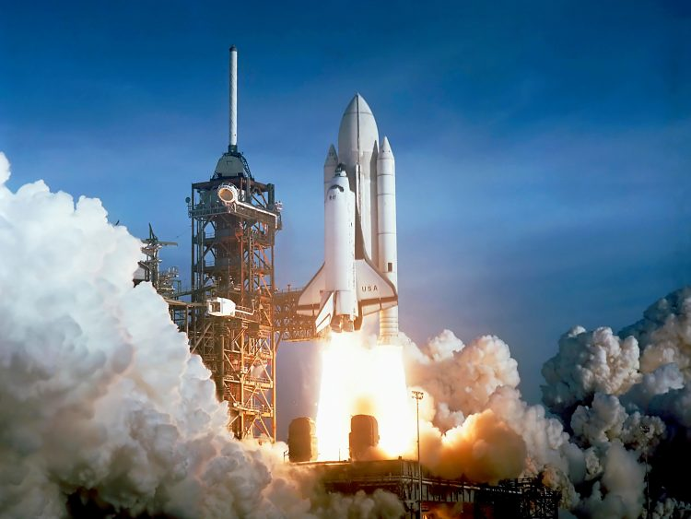
А ещё за прошедшие полвека человек успел походить по Луне и сфотографировать её тёмную сторону, осчастливил искусственными спутниками Марс, Юпитер, Сатурн и Меркурий, «узнал в лицо» отдалённые туманности с помощью телескопа «Хаббл» и всерьёз задумывается о колонизации Марса.

Зачем нужно покорять космическое пространство
В данный момент эксперты выделяют большое количество причин для этого. Не только тяга к знаниям движет проекты освоения человеком космического пространства:
- Выживание. В определенной ситуации человечество может оказаться на грани исчезновения. Предполагается, что спасти остатки цивилизации поможет только эвакуация на другую планету.
- Добыча полезных ископаемых. Считается, наиболее ценными залежами обладают астероиды. Соответственно, поэтому освоение человеком космического пространства играет экономическую роль. Редкоземельные металлы не настолько редки в других звездных системах. Таким образом, это позволит решить множество проблем.
- Возможность противостоять глобальным угрозам. Сейчас в данный ранг возведены кометы и астероиды. Ранее эти теории лишь пугали зрителей с экранов телевизора, но упавший в 2013 году Чебаркульский метеорит под Челябинском показал всю мощь космических тел.

Этапы освоения космоса
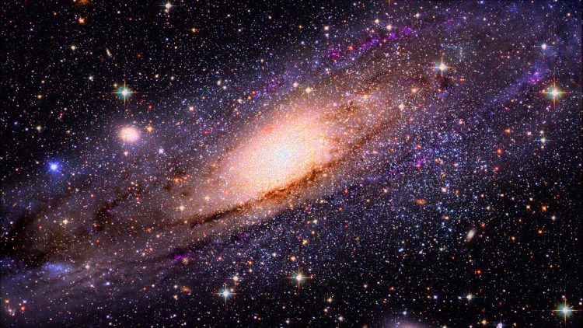

Мечты о космосе
Впервые в реальность полёта к дальним мирам прогрессивное человечество поверило в конце 19 века. Именно тогда стало понятно, что если летательному аппарату придать нужную для преодоления гравитации скорость и сохранять её достаточное время, он сможет выйти за пределы земной атмосферы и закрепиться на орбите, подобно Луне, вращаясь вокруг Земли. Загвоздка была в двигателях.
Существующие на тот момент экземпляры либо чрезвычайно мощно, но кратко «плевались» выбросами энергии, либо работали по принципу «ахнет, хряснет и пойдёт себе помаленьку». Вдобавок регулировать вектор тяги и тем самым влиять на траекторию движения аппарата было невозможно.
Наконец, в начале 20 века исследователи обратили внимание на ракетный двигатель, принцип действия которого был известен человечеству ещё с рубежа нашей эры: топливо сгорает в корпусе ракеты, одновременно облегчая её массу, а выделяемая энергия двигает ракету вперёд.
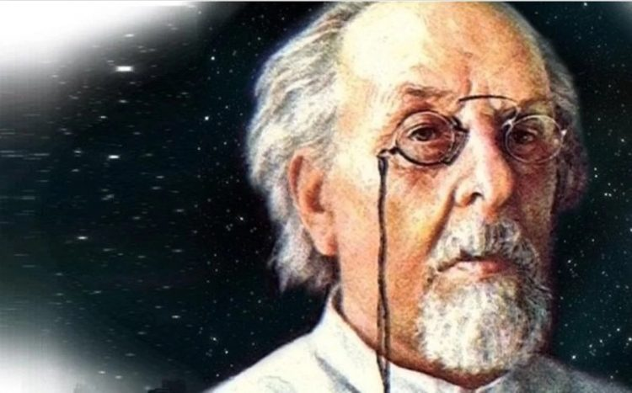
Циолковский Константин Эдуардович
Первую ракету, способную вывести объект за пределы земного притяжения, спроектировал Циолковский в 1903 году.

I этап – первый запуск космического аппарата
Датой, когда началось освоение космоса считается 4 октября 1957 года – это день, когда Советский Союз в рамках своей космической программы первым запустил в космос космический аппарат – Спутник-1. В этот день шарообразный спутник вышел на орбиту, передав обратно сигнал об успешном старте.
Он был выведен на орбиту с помощью ракеты Р-7, спроектированной под руководством Сергея Королёва. Силуэт Р-7, прародительницы всех последующих космических ракет, и сегодня узнаваем в суперсовременной ракете-носителе «Союз», успешно отправляющей на орбиту «грузовики» и «легковушки» с космонавтами и туристами на борту — те же четыре «ноги» пакетной схемы и красные сопла.
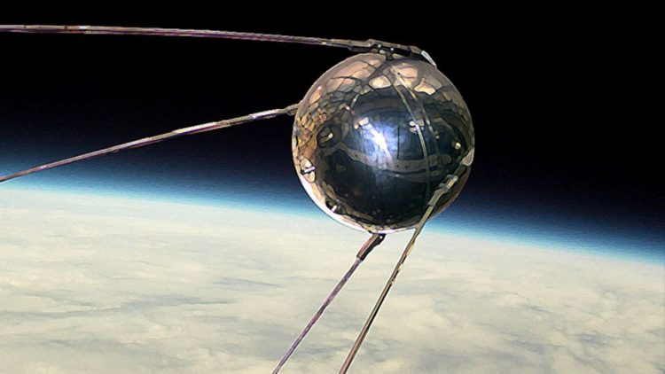
Первый космический Спутник
Устройство представляло собой две сваренные полусферы из магниевого сплава и четыре стабилизатора, параллельно играющие роль передающих антенн. Общая масса устройства не превышала 88.5 кг.
Полный виток вокруг Земли он совершал за 96 минут. «Звёздная жизнь» железного пионера космонавтики продлилась три месяца, но за этот период он прошёл фантастический путь в 60 миллионов км!
Он был настолько популярен, что в Советском союзе в его форме делали даже ёлочные игрушки и значки. Освоение космического пространства СССР поставило точку на стараниях американцев первыми покорить космос. Единственной целью его запуска была проверка теорий. В конце концов, освоение космоса в 50-60 годы перестало казаться призрачной задачей. Также это спровоцировало всплеск огромного количества научной фантастики, наводнившей страницы книг и экраны телевизоров.

II этап – первые живые существа на орбите
Успех первого запуска окрылял конструкторов, и перспектива отправить в космос живое существо и вернуть его целым и невредимым уже не казалась неосуществимой. Всего через месяц после запуска «Спутника-1» на борту второго искусственного спутника Земли на орбиту отправилось первое животное — собака Лайка. Цель у неё была почётная, но грустная — проверить выживаемость живых существ в условиях космического полёта. Более того, возвращение собаки не планировалось…
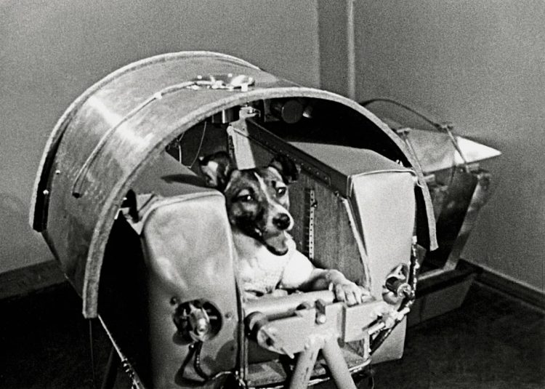
Первая собака в космосе -Лайка
Запуск и вывод спутника на орбиту прошли успешно, но после четырёх витков вокруг Земли из-за ошибки в расчётах температура внутри аппарата чрезмерно поднялась, и Лайка погибла. Сам же спутник вращался в космосе ещё 5 месяцев, а затем потерял скорость и сгорел в плотных слоях атмосферы.
Помимо собак и до, и после 1961 г в космосе побывали обезьяны (макаки, беличьи обезьяны и шимпанзе), кошки, черепахи, а также всякая мелочь – мухи, жуки и т. д.
Первыми лохматыми космонавтами, по возвращении приветствовавшими своих «отправителей» радостным лаем, стали Белка и Стрелка, отправившиеся покорять небесные просторы на пятом спутнике в августе 1960 г. Их полёт длился чуть более суток, и за это время собаки успели облететь планету 17 раз. Всё это время за ними наблюдали с экранов мониторов в Центре управления полётами — кстати, именно по причине контрастности были выбраны белые собаки — ведь изображение тогда было чёрно-белым.
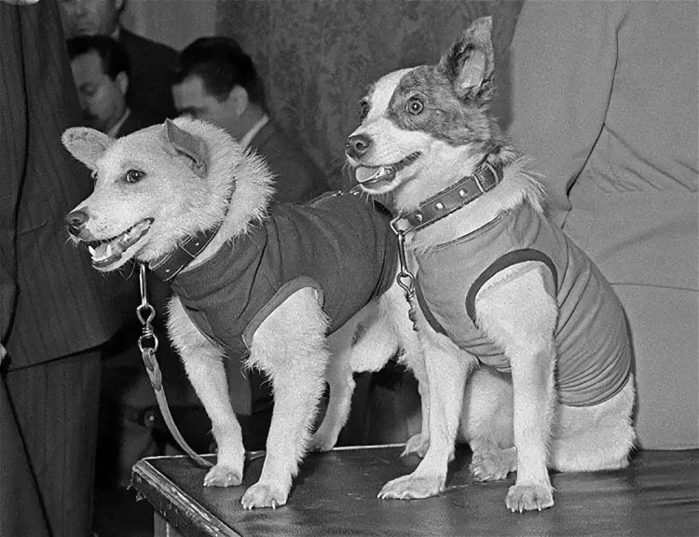
Собаки Белка и Стрелка
По итогам запуска также был доработан и окончательно утверждён сам космический корабль — всего через 8 месяцев в аналогичном аппарате в космос отправится первый человек.
В этот же период СССР запустил первый искусственный спутник Солнца, станция «Луна-2» сумела мягко прилуниться на поверхность планеты, а также были получены первые фотографии невидимой с Земли стороны Луны.

III этап – выход человека в космос
12 апреля 1961 года — совершён первый полёт человека в космос. В 9:07 по московскому времени со стартовой площадки № 1 космодрома Байконур был запущен космический корабль «Восток-1» с первым в мире космонавтом на борту — Юрием Гагариным.
Гагарин стал первым человеком, который отправился в космос и вернулся живым и невредимым на Землю.
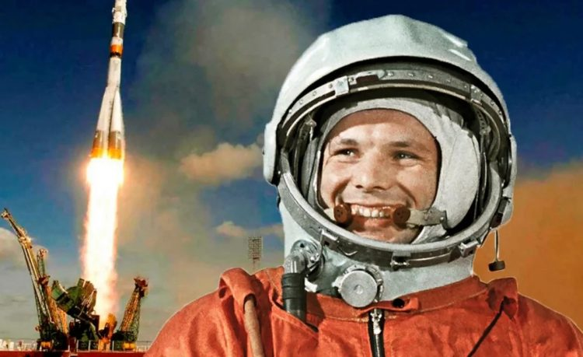
Юрий Гагарин
Именем Юрия Гагарина названы улицы во всех городах России и во многих других странах мира. Первый полёт длился 108 минут, за это время корабль «Восток» успел совершить полный оборот вокруг Земли. В ходе полёта было проведено множество базовых тестов: человек впервые пил, ел, делал записи и выполнял простые математические расчёты в космосе. До этого никто не знал, как же на самом деле будет чувствовать себя человек на орбите.
Нужно отметить, что условия полёта были далеки от тех, что предлагаются ныне космическим туристам: Гагарин испытывал восьми-десятикратные перегрузки, был период, когда корабль буквально кувыркался, а за иллюминаторами горела обшивка и плавился металл. В течение полёта произошло несколько сбоев в различных системах корабля, но к счастью, космонавт не пострадал.
С тех пор каждое 12 апреля мы отмечаем День космонавтики.
Вслед за полётом Гагарина знаменательные вехи в истории освоения космоса посыпались одна за другой:
- был совершён первый в мире групповой космический полёт,
- затем в космос отправилась первая женщина-космонавт Валентина Терешкова (1963 г);
- состоялся полёт первого многоместного космического корабля;
- Алексей Леонов стал первым человеком, совершившим выход в открытый космос (1965 г)

Первые человеческие жертвы
Космос подарил нам немало открытий и героев. Однако начало космической эры было ознаменовано и жертвами. Первыми погибли американцы Вирджил Гриссом, Эдвард Уайт и Роджер Чаффи 27 января 1967 года. Космический корабль «Аполлон-1» сгорел за 15 секунд из-за возгорания внутри.
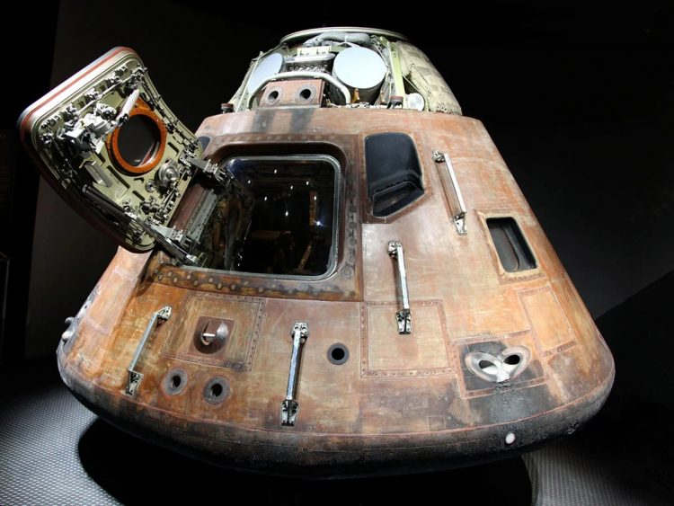
Аполлон-1
Первым погибшим советским космонавтом был Владимир Комаров. 23 октября 1967 года он на космическом корабле «Союз-1» после орбитального полета успешно сошел с орбиты. Но основной парашют спускаемой капсулы не раскрылся, и она на скорости 200 км/ч врезалась в землю и полностью сгорела.

IV этап – первая высадка на Луну
Хотя Советский Союз первым вышел в космос и даже первым запустил на орбиту Земли человека, но США стали первыми, чьи астронавты смогли совершить удачную посадку на ближайшем космическом теле от Земли – на спутнике Луна.
24 июля 1969 года два члена экипажа «Аполлон-11» ступили на поверхность Луны: Нил Армстронг и Базз Олдрин совершили один выход и пробыли на спутнике Земли два с половиной часа.
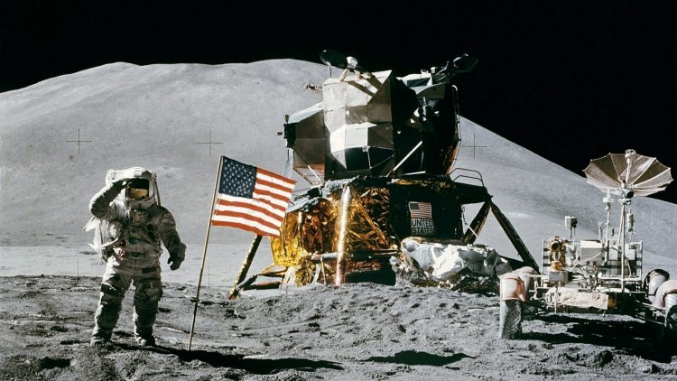
Тогда была в новостях была сказана знаменитая фраза: «Это маленький шаг для человека, но огромный скачек для всего человечества». Армстронгу не только удалось побывать на поверхности Луны, но и привезти пробы грунта на Землю.
Всего с 1969 по 1972 год по программе «Аполлон» было выполнено 6 полётов с посадкой на Луне. За эти годы на спутнике побывало 12 человек.

V этап – исследование планет Солнечной системы

«Марс»
Советская программа по изучению Марса началась в 1964 году, а наиболее наиболее значимые результаты были достигнуты к 1971 году. Автоматическая межпланетная станция «Марс-2» стала первым искусственным объектом на поверхности Красной планеты, хотя аппарат и потерпел аварию.
Следовавший по пятам «Марс-3» в том же году впервые в истории совершил мягкую посадку. Сеанс связи длился всего 14 секунд — за это время было передано первое фото с поверхности планеты.

«Венера»
Ещё одна советская программа, но уже по изучению Венеры; снова множество важнейших достижений и открытий.
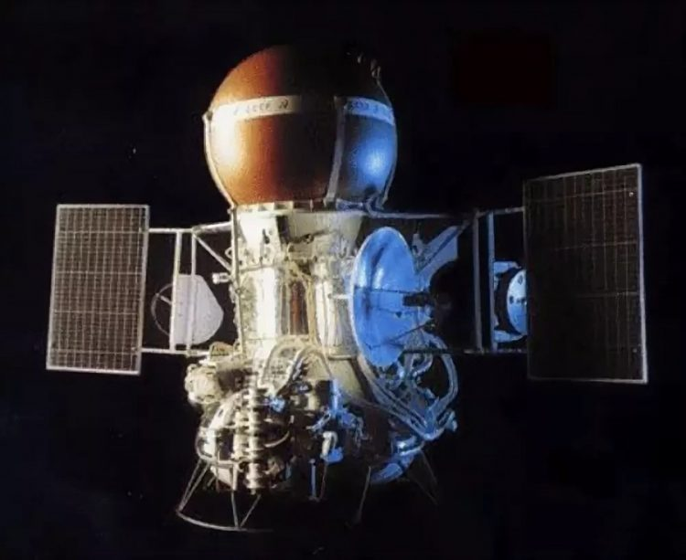
Космический аппарат Венера 9
Советские аппараты выяснили, что у ближайшей соседки невероятно высокое давление и она никакой не близнец Земли. В 1970 году «Венера-7 совершила первую в истории мягкую посадку, а пять лет спустя «Венера-9» передала первые фотографии с поверхности.
Неофициально Венеру считали «советской» планетой, так как Союз прикладывал огромные усилия для её изучения, оставив Марс конкурентам.

«Викинг»
В 1975 году два одинаковых аппарата «Викинг-1» и «Викинг-2» были отправлены к Марсу с целью найти следы жизни в грунте. Жизнь найти не удалось, но была совершена мягкая посадка, были получены первые образцы грунта и первые панорамные цветные фото с поверхности. Аппараты должны были проработать 90 суток, но значительно превысили этот срок. «Викинг-1», например, оставался функциональным 5 лет.

«Вояджер»
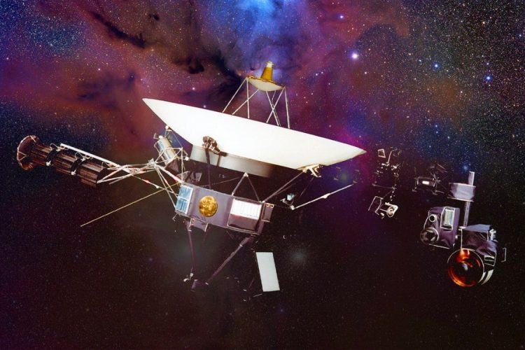
Космический аппарат Вояджер-1
«Вояджер» (или «Путешественник») — проект NASA по исследованию дальних планет Солнечной системы — Юпитера, Сатурна, Нептуна, Урана и Плутона (который тогда ещё считался планетой), а также их спутников. «Вояджер-1» и «Вояджер-2» были запущены в 1977 году.
Они впервые передали детальные цветные снимки дальних планет и в первый раз сфотографировали крупнейшие спутники.

VI этап – человечество выходит за пределы Солнечной системы
В 1972 году был запущен космический аппарат под названием «Пионер-10», который пройдя рядом с Сатурном, отправился за пределы Солнечной системы. И хотя «Пионер-10» не сообщил ничего нового о мире за пределами нашей системы, он стал доказательством, что выйти в другие системы человечество способно.
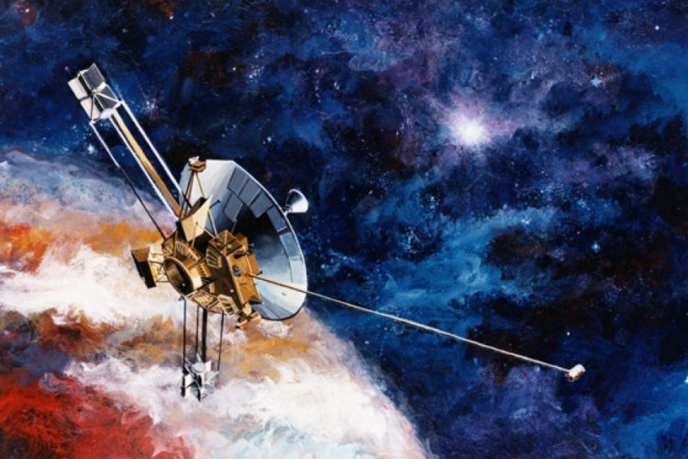
Зонд Пионер 10
в 1977 г Вояжер-1 после изучения Юпитера и Сатурна приступил к выполнению дополнительной миссии по исследованию отдалённых регионов Солнечной системы, включая пояс Койпера и границу гелиосферы.
Вояджер-1» является самым быстрым из покидающих Солнечную систему космических аппаратов, а также наиболее удалённым от Земли объектом из созданных человеком.
Текущее удаление «Вояджера-1» от Земли и от Солнца, скорость его движения и статус научной аппаратуры отображаются в режиме реального времени на сайте NASA.
На борту аппарата закреплён футляр с золотой пластинкой, где для предполагаемых инопланетян указано местонахождение Земли, а также записан ряд изображений и звуков.

VII этап – начало международного комплексного изучение космоса

Запуск многоразового корабля «Колумбия»
В 1981 году NASA запускают многоразовый космический корабль под названием «Колумбия», которая находиться в строю на протяжении более чем двадцати лет и совершает практически тридцать путешествий в открытый космос, предоставляя невероятно полезную информацию о нем человеку. Шаттл «Колумбия» уходит на покой в 2003 году и уступает место более новым космическим кораблям.

Запуск космической орбитальной станции «Мир»
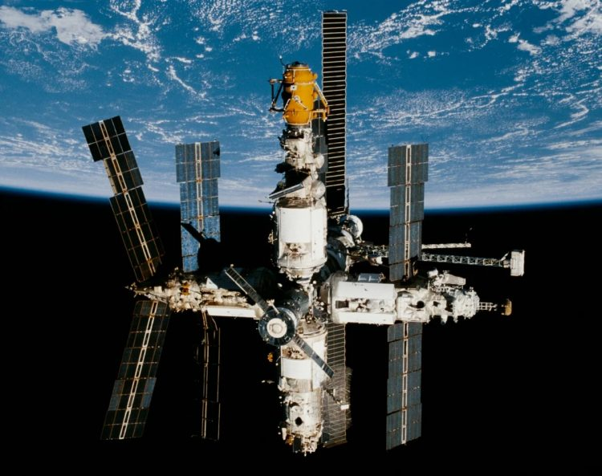
В 1986 году Советский Союз вывел на околоземную орбиту базовый блок станции «Мир». Сама станция, без преувеличения, стала символом эпохи. Более 12 лет станция «Мир» имела постоянное «население»: Валерий Поляков пробыл на «Мире» 437 суток — и это рекорд пребывания человека в космосе. Было проведено 23 000 экспериментов и получено огромное количество данных о межпланетном пространстве.

Запуск телескоп «Хаббл»
Телескоп «Хаббл», выведенный на орбиту в 1990 году, стал «глазами» человечества. Орбитальный телескоп смог заглянуть так далеко, как никто прежде, и показать такие красоты Вселенной, каких и представить себе никто не мог.
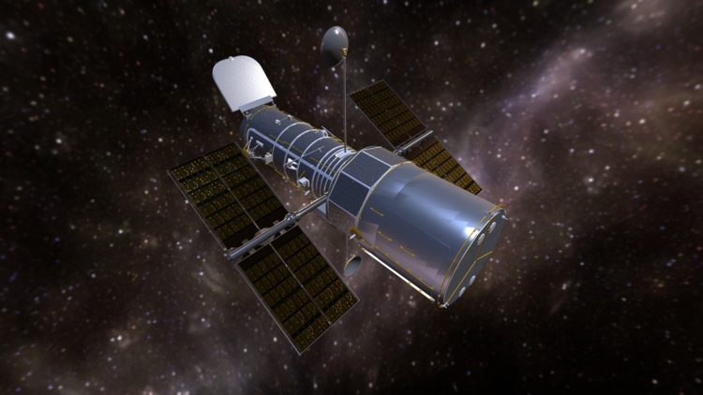
За 15 лет работы на околоземной орбите «Хаббл» получил 1,022 млн изображений небесных объектов — звёзд, туманностей, галактик, планет. Общий их объём данных, накопленный за всё время работы телескопа, составляет примерно 50 терабайт. Более 3900 астрономов получили возможность использовать его для наблюдений, опубликовано около 4000 статей в научных журналах.
Ежегодно в списке 200 наиболее цитируемых статей не менее 10 % занимают работы, выполненные на основе материалов «Хаббла».

Первый марсоход
«Соджорнер» — первый марсоход, успешно доставленный на Красную планету. На поверхность Марса он опустился 4 июля 1997 года в составе спускаемого аппарата.
«Соджорнер» дословно означает «временный житель» или «проезжий». Планировалось, что марсоход проработает на поверхности 7 сол (сол — марсианские сутки — 24 часа и 40 м Текст взят с шикарного BroDude.ru инут), но он работал в течение 83 сол до того момента, как спускаемая станция, действовавшая в качестве ретранслятора, не вышла из строя. Всего «Соджорнер» преодолел дистанцию примерно в 100 метров до потери связи.После этого контакт с «Соджорнером» был потерям, его местонахождение сейчас неизвестно.

VIII этап – начало работы МКС (Международной космической станции)
Международная космическая станция пришла на замену «Миру» в 1998 году. МКС почти в 5 раз больше предшественника и служит космической «дачей» для человечества по сей день.
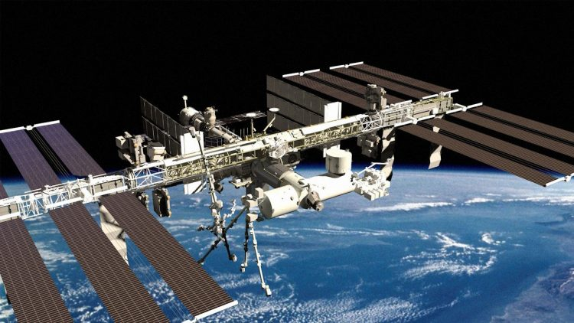
Одна из главных целей при создании станции – это возможность проведения различных опытов и экспериментов, которые требуют наличия уникальных условий космоса, а в частности – невесомости, а также вакуума и микрогравитации.
Всего в проекте МКС участвует 14 стран.
Управление МКС осуществляется: российским сегментом — из Центра управления космическими полётами в Королёве, американским сегментом — из Центра управления полётами имени Линдона Джонсона в Хьюстоне. Управление лабораторных модулей — европейского «Коламбус» и японского «Кибо» — контролируют Центры управления Европейского космического агентства и Японского агентства аэрокосмических исследований. Между Центрами идёт постоянный обмен информацией.ъ

IX-этап –интенсивное исследование и коммерциализация космоса
Начало XXI века отмечается дальнейшим интенсивным покорением космического пространства человеком. Продолжается работа и эксперименты на МКС, изучаются и анализируются снимки с телескопа «Хаббл». Открытие новых космических явлений и объектов поражает воображение.
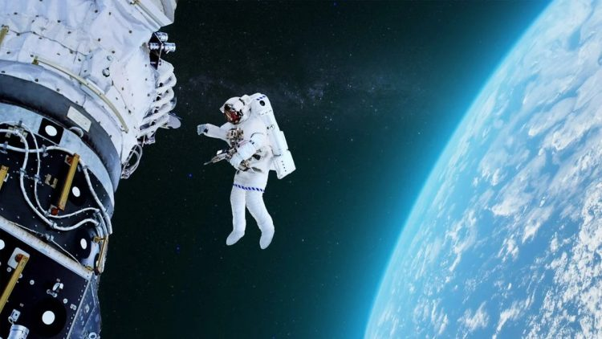
Продолжается изучение нашей Солнечной системы:
- 24 июня 2000 года — станция NEAR Shoemaker стала первым искусственным спутником астероида (433 Эрос).
- 30 июня 2004 года — станция «Кассини» стала первым искусственным спутником Сатурна.
- 15 января 2006 года — станция «Стардаст» доставила на Землю образцы кометы Вильда 2.
- 17 марта 2011 года — станция Messenger стала первым искусственным спутником Меркурия.

«Новые рубежи»
Автоматическая межпланетная станция «Новые горизонты» в рамках программы NASA «Новые рубежи» была запущена в 2006 году. Её цель — изучение Плутона и других объектов пояса Койпера. Пояс Койпера — это область Солнечной системы, похожая на пояс астероидов между Марсом и Юпитером, только этот пояс находится на дальних границах Солнечной системы и состоит из карликовых планет вроде Плутона. Кроме этого, аппарат «Новые горизонты» стал самым быстрым в истории.

«Чанъэ-4»
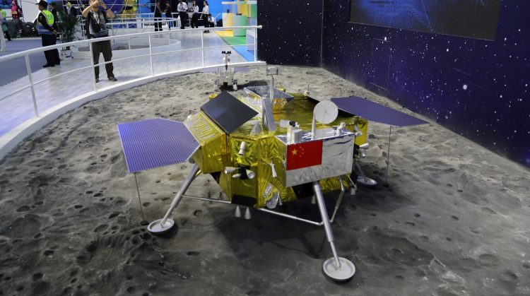
В 2019 году китайская автоматическая межпланетная станция «Чанъэ-4» впервые в истории совершила мягкую посадку на обратной стороне Луны. В ходе миссии была опробована новая система связи, и впервые на спутнике Земли проросли семена хлопка. Они вместе с другими культурами были помещены в контейнер, предназначенный для тестирования возможности формирования замкнутой биосферы.

Коммерческое освоение космоса
Без космоса человечество уже себя не представляет. Кроме всех плюсов практического освоения космического пространства, развивается и коммерческая составляющая.
Частные космические компании:
- SpaceX (основана в 2002 году) и её космодром
- Blue Origin — создана в 2000 году.
- Virgin Orbit — компания, созданная Virgin Group в 2017 году. Готовится проект воздушного старта[1]
- Суборбитальные КК SpaceShip компании Scaled Composites: SpaceShipOne — первый в мире частный космический корабль; SpaceShipTwo — туристический суборбитальный КК, дальнейшее развитие SpaceShipOne.
- Interstellar Technologies — первая японская фирма в области частной космонавтики; создана в 2003 году.
- S7 Space — российская компания, основным видом деятельности которой является запуск ракет космического назначения и выведение космических объектов на орбиту.
С 2005 года ведется строительство частных космодромов в США (Мохава), ОАЭ (Рас Альм Хаймах) и в Сингапуре. Корпорация Virgin Galactic (США) планирует космические круизы для семи тысяч туристов по доступной цене в 200 тысяч долларов. А известный космический коммерсант Роберт Бигелоу, владелец сети отелей Budget Suites of America, заявил о проекте первого орбитального отеля Skywalker.
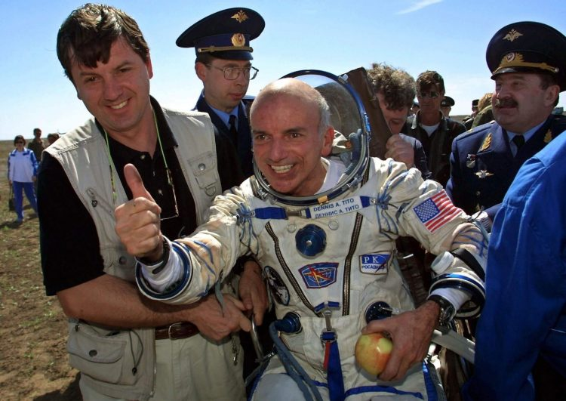
Деннис Тито- космический турист
За 35 миллиардов долларов компания Space Adventures (партнер корпорации «Роскосмос») уже завтра отправит вас в космическое путешествие на срок до 10 суток. Доплатив еще 3 миллиарда, вы сможете выйти в открытый космос.

Планы по колонизации Марса от Илона Маска
SpaceX — частная компания, основанная Илоном Маском с амбициозной целью ни много ни мало колонизировать Марс. Самым важным достижением на данный момент является не возвращение и посадка первой ступени Falcon и не запуск автомобиля в сторону Марса, а возобновление интереса к космосу в широких массах. Маск вместе со SpaceX вернул человечеству великую мечту.
Сегодняшний день характеризуется новыми проектами и планами освоения космического пространства.

10 интересных фактов про освоение космоса
- Отцы современной космонавтики — «враг народа» и эсэсовец. Вернер фон Браун — немецкий, а с конца 1940-х годов — американский конструктор ракетно-космической техники. В США он считается «отцом» американской космической программы. Он сдался американским войскам в 1945 году в Германии, после чего стал работать на США. В фашистской Германии был членом национал-социалистической партии и штурмбаннфюрером СС.
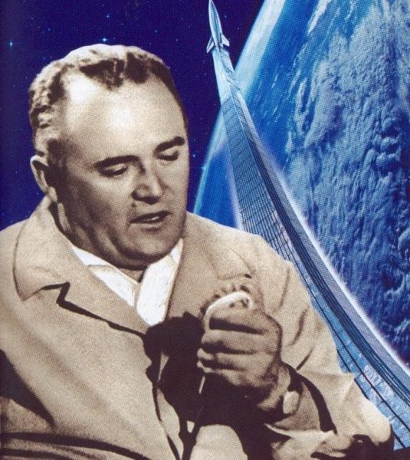
Королев Сергей Павлович
Сергей Королев — советский ученый, конструктор, главный организатор производства ракетно-космической техники и ракетного оружия СССР и основоположник практической космонавтики. Он в 1938 году был арестован по обвинению во вредительстве. По некоторым данным, он был подвергнут пыткам — ему сломали обе челюсти. 27 сентября 1938 года Королев был приговорен Военной Коллегией Верховного Суда СССР к 10 годам в трудовых лагерях и к 5 годам поражения в правах. В 1940 году срок сократили до 8 лет ИТЛ (Севжелдорлаг), а в 1944 Королева освободили. Отца отечественной космонавтики полностью реабилитировали лишь в 1957 году.
- Секретные слова. Во время первых полетов космонавты общались с Землей с помощью секретных слов, чтобы никто не мог догадаться, как все проходит. Такими словами служили названия цветов, фруктов и деревьев. Например, космонавт Владимир Комаров в случае повышения радиации должен был сигналить: «Банан!». Для Валентины Терешковой (первой женщины-космонавта) пароль «Дуб» означал, что тормозной двигатель работает хорошо, а «Вяз» — что двигатель не работает.
- Самый дорогой дефис в истории обошелся в $135 млн. В 1962 году американцы запустили первый космический аппарат для изучения Венеры «Маринер-1», потерпевший аварию через несколько минут после старта.
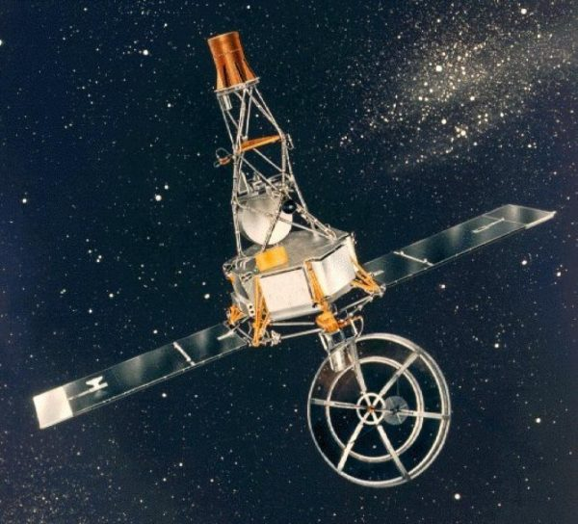
Маринер-1
Сначала на аппарате отказала антенна, которая получала сигнал от наводящей системы с Земли, после чего управление взял на себя бортовой компьютер. Он тоже не смог исправить отклонение от курса, так как загруженная в него программа содержала единственную ошибку — при переносе инструкций в код для перфокарт в одном из уравнений была пропущена черточка над буквой, отсутствие которой коренным образом поменяло математический смысл уравнения. Журналисты вскоре окрестили эту черточку «самым дорогим дефисом в истории». В пересчете на сегодняшний день стоимость утерянного аппарата составляет $135 млн.
- Первый памятник пилотируемой космонавтике. На месте приземления Юрия Гагарина около деревни Смеловка в Саратовской области 12 апреля 1961 года прибывшие военные установили знак. Точнее — вкопали столб с табличкой, где было написано: «Не трогать! 12.04.61 г. 10 ч 55 м. моск. врем».
- Сигарета спасла жизнь. Фaкт тpагедии скрывался дo 90-x годов XX столетия. Из-за неё 24 октября не осyществляются старты. В этот день в 1960 году на старте взорвалась ракета Р-16. По официальной версии погибли 76 человек, в том числе Главнокомандующий ракетными войсками маршал М.И. Неделин. При взрыве, все кто находился в 100-метровой зоне от ракеты, выжить было невозможно. Это была ракета конструктора Янгеля. За несколько минут до старта он отошел покурить. Это спасло ему жизнь. Никита Хрущев бесцеремонно потом спросил его по телефону: «А почему вы не погибли?..». С Янгелем отошел покурить и заместитель начальника полигона генерал-майор Мрыкин. Он заверил конструктора, что сейчас выкурит с ним сигарету и бросит курить. После взрыва Генерал-майор до конца жизни так и не бросил курить. Всех погибших похоронили, как жертв авиакатастрофы.
- Сухой закон. С сaмoго пеpвого дня своего сyществования да и при строительстве, на космодроме Байконур и в городе Ленинск был введен суxой закон.
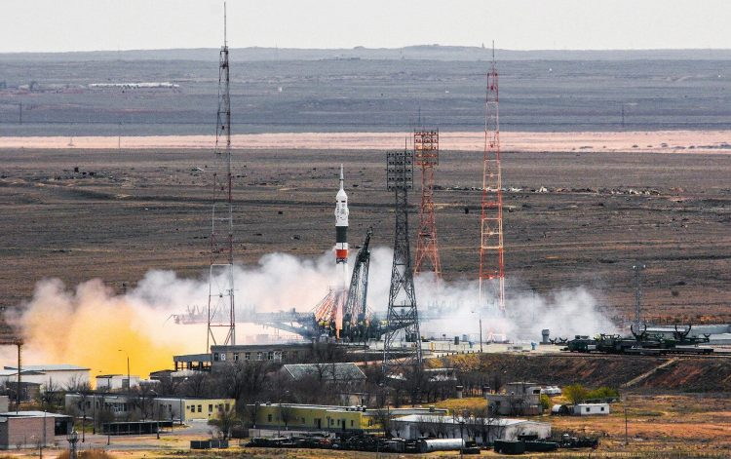
Космодром Байконур
Ведь на космодроме не только корабли в Космос запускали, а и создавали ядерный щит страны. Каждый год по разнарядке на полигон поставляли определенное количество спирта для промывки систем. В 1957 году заказали 12 тонн, а использовали только 7 тонн. Остатки слили в вырытую яму. Информация быстро разлетелась среди рабочих, и яму вскрыли, нарушив сухой закон. Однако там выставили конвой солдат, а на следующий день оставшийся спирт выжгли. Королев же заметил с сожалением: «Вот стыд-то какой, такое добро и в землю!».
- Астронавты-рекордсмены. Обеспечить существование космонавта на орбитальной станции очень сложно. На первых станциях экипажи находились не больше месяца, а на МКС живут теперь полгода. Самый длительный в мире полет совершил Валерий Поляков — 438 суток (14 месяцев) подряд на станции «Мир». А мировой рекорд пребывания в космосе принадлежит Геннадию Падалке — за пять полетов он провел на орбите 878 суток (2 года и 5 месяцев).
- Обратный отсчет придумали киношники. Обратный отсчет, который неизменно сопровождает запуск космических ракет, был придуман не учеными и не космонавтами, а кинематографистами. Впервые обратный отсчет был показан в немецком фильме «Женщина на луне» 1929 года для нагнетания напряжения. Впоследствии при запуске настоящих ракет конструкторы просто переняли этот прием.
- На соборе XII века есть фигура космонавта. В резьбе кафедрального собора испанского города Саламанка, построенном в 12 веке, можно обнаружить фигуру космонавта в скафандре. Никакой мистики здесь нет: фигура была добавлена в 1992 году при реставрации одним из мастеров в качестве подписи. Он выбрал космонавта как символ ХХ века.
- Послание для инопланетян. В 1977 году были запущены американские космические аппараты «Вояджер I» и «Вояджер II». Тридцать лет они летели по Солнечной системе, изучая планеты, а в 2007 году покинули ее пределы и продолжают лететь дальше. К каждому «Вояджеру» прикрепили алюминиевую коробку с посланием для инопланетян в виде позолоченного диска. На диске записана информация о нас и нашей планете: музыка, приветствия на разных языках, фотографии с видами Земли, научные данные о человеке.

Источники:
- https://v-kosmose.com/planeta-zemlya/
- https://kosmik2016.wordpress.com/история/
- https://kosmosgid.ru/kosmicheskoe/osvoenie
- https://www.syl.ru/article/346263/nachalo-kosmicheskoy-eryi-osvoenie-kosmosa-pervyie-kosmicheskie-poletyi
- https://weekend.rambler.ru/read/42979356-fakty-pro-osvoenie-kosmosa-o-kotoryh-ne-vse-znayut/
- http://topsweet.ru/top-10-interesnye-fakty-pro-osvoenie-kosmosa/
- https://www.rosbalt.ru/like/2017/04/12/1606730.html
- https://brodude.ru/16-samyh-vazhnyh-sobytij-v-istorii-osvoeniya-kosmosa/
- https://ru.wikipedia.org/wiki/Освоение_космоса

